目录
第一章 系统简介 2
1. 背景 2
2. 简介 2
3. 目标用户 2
4. 主要功能 2
5. 优势与创新 3
第二章 系统运行环境 4
1. 系统硬件环境 4
2. 系统软件环境 4
第三章 系统主要功能（用户） 5
1. 登录功能 5
2. 经营户同步 5
3. 发布采样和检测任务 6
4. 采样信息查询 7
5. 检测信息查询 7
6. 采样信息上报 8
7. 检测信息上报 8
8. 修改采样记录 9
9. 修改/添加经营户信息 10
10. 检测数据统计 11
11. 大数据分析 11
12. 风险监测 11
13. 风险处置 11
14. 复核信息管理 11
15. 处置信息管理 11
16. 检测单位管理 11

系统简介

背景
农贸市场的快速检测需要记录的数据非常繁多，样品数据、检测数据、用户数据、市场信息、经营户信息等等，使用传统纸质单记录时，容易出错、缺漏、工作量大、资料不具有复用性，为解决这些问题万联农贸市场智慧检测系统应运而生。

简介
万联农贸市场智慧检测追溯平台，致力于农产品质量安全检验检测智能化、快捷化、信息化。

目标用户
各个地区、市场的检测机构、快速检测站

主要功能
配合仪器的智能检测上传流程，做到了一部手机一台仪器，即可下发任务，减去大量手写记录的过程，更快捷更简便，数据检测完成后直接上传云端，安全性、真实性、查看便捷性都得到了增加。
全面信息化的检测数据公示功能。子模块有大屏图形化展示，用饼图、柱状图展示了按地区、日期、检测类别等等量化的数据，清晰可见。全程溯源的溯源码模块，实现了多码合一，不论是样品上使用的采样码、检测试剂的检测码、经营户的经营码都能追溯、反向追溯产品从采样到检测的全流程信息。公示小程序模块，方便在各地区进行张贴，扫码即可获取当地的所有检测信息，检测数据排行、检测经营户等数据清晰可见，人人可扫人人可查。
风险统计及预警功能。在网页端系统展示了全面的风险监测、实时预警、复核日志等模块，实时把控各地区风险程度，各样品的风险概率，为检测和处理可能阳性的产品做出了确切预警和指导。
对接广东省农产品质量安全智慧监管平台、市场局平台等大平台，实现了平台之间的联动，使用万联农产品智慧检测追溯平台和配套仪器，即可一条数据多平台上报，可以开具对应合格证，获取合格资质。

优势与创新
数据存放高质量云端，安全可靠。云端数据随时下拉，可以查看和复用打印各类表格。多平台互联，实现一体化简便化。智能化实时统计，一目了然的图形化、表格化展示数据。对接各官方平台，实现数据同步，省去重复上传的麻烦。

系统运行环境

系统硬件环境
处理器：2.5GHz
内存：8 GB RAM
存储：64GB

系统软件环境
操作系统：windows7，8，10，11
运行平台：谷歌浏览器，IE浏览器等等主流浏览器

系统主要功能（用户）

登录功能
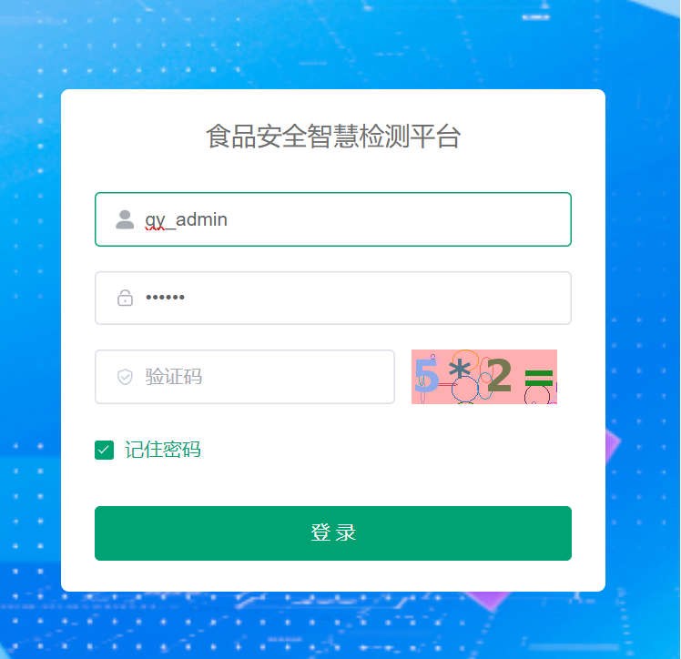
输入万联管理员给予的账号和密码，填写验证码登录

经营户同步
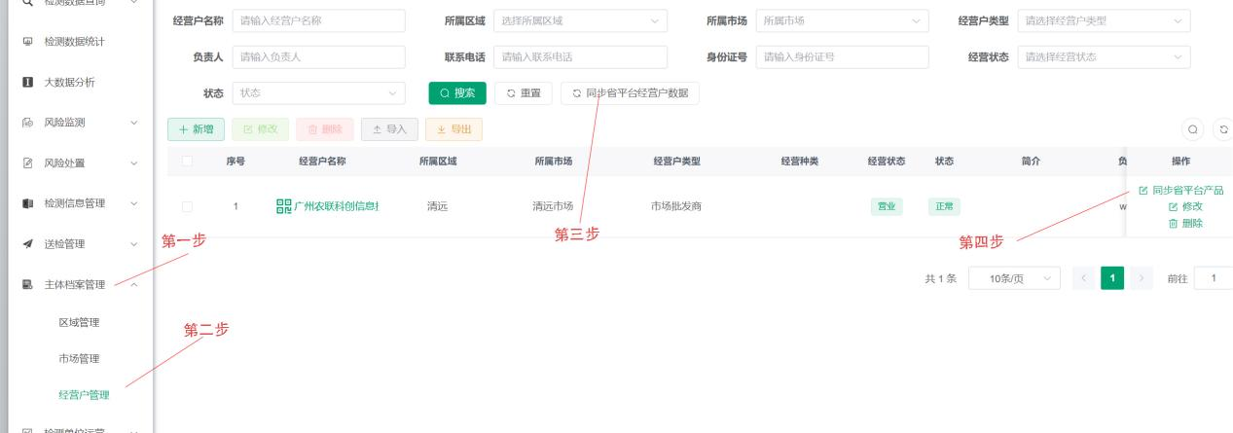
- 点击主体档案管理
- 点击经营户管理
- 点击同步省平台主体
- 点击同步省平台产品（每个主体的产品不一样，采样前请进行同步）

发布采样和检测任务
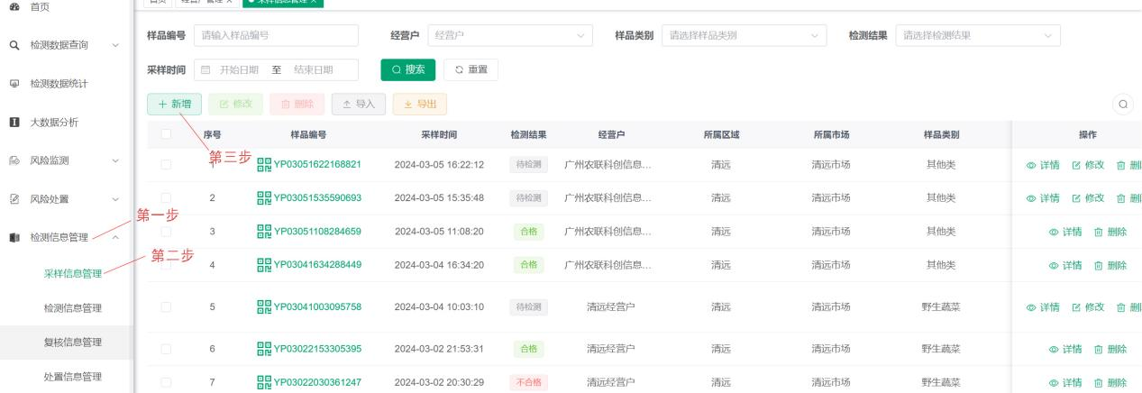
- 点击检测信息管理
- 采样信息管理
- 点击新增
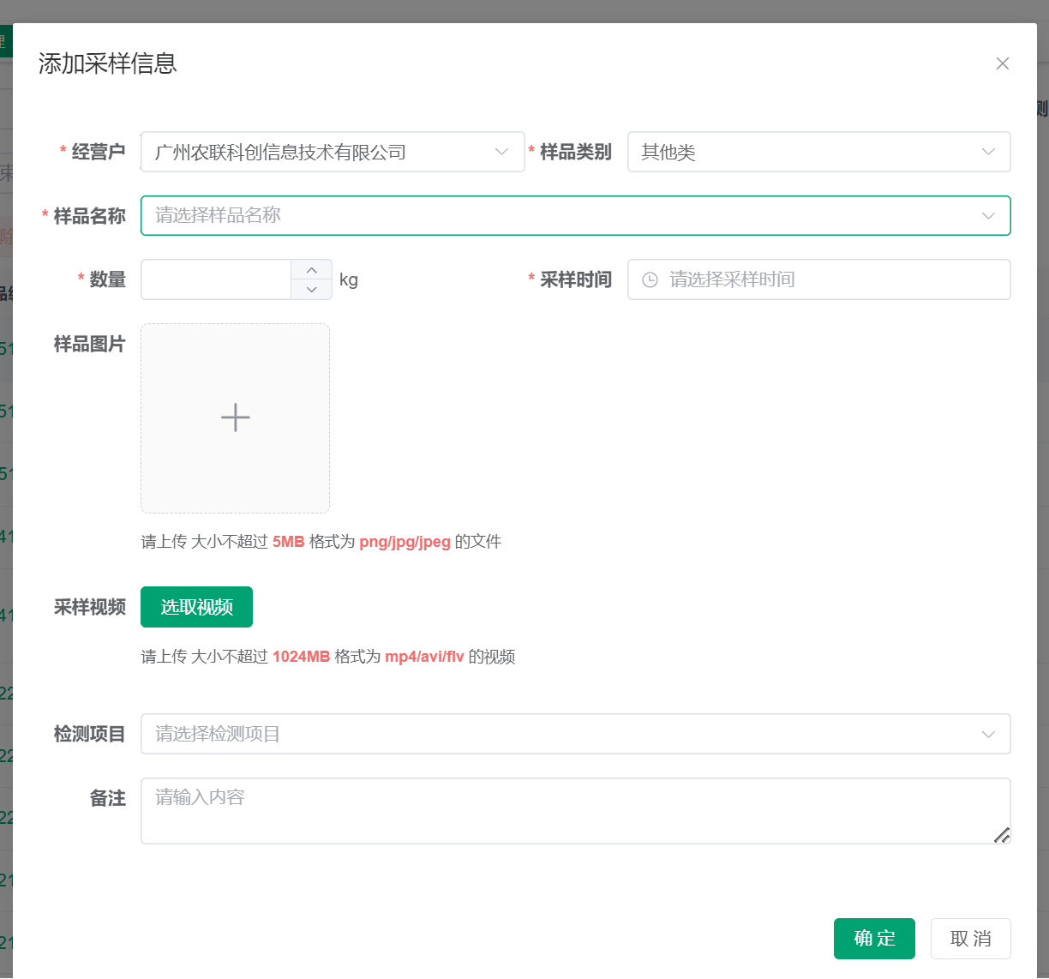
- 选择经营户
- 选择类别（省平台同步下来的产品默认为其它类）
- 填写样品名称（可以模糊搜索）
- 填写数量、采样时间、样品图片、视频，点击确定生成检测任务

采样信息查询
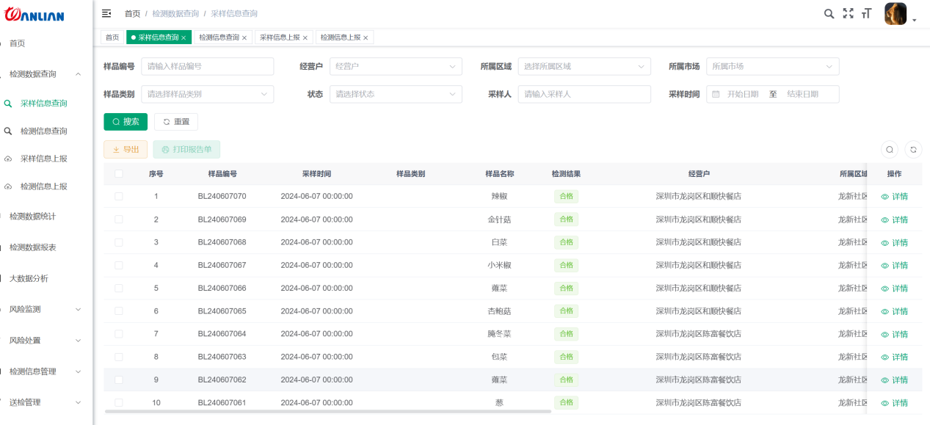
点击左侧导航栏的【采样信息查询】
上方的搜索框可以按条件筛选
【打印采样单】功能详见打印采样单
下侧展示了复核条件的所有数据，可以左右滑动查看信息
点击详情可以查看单条记录的所有详细信息

检测信息查询
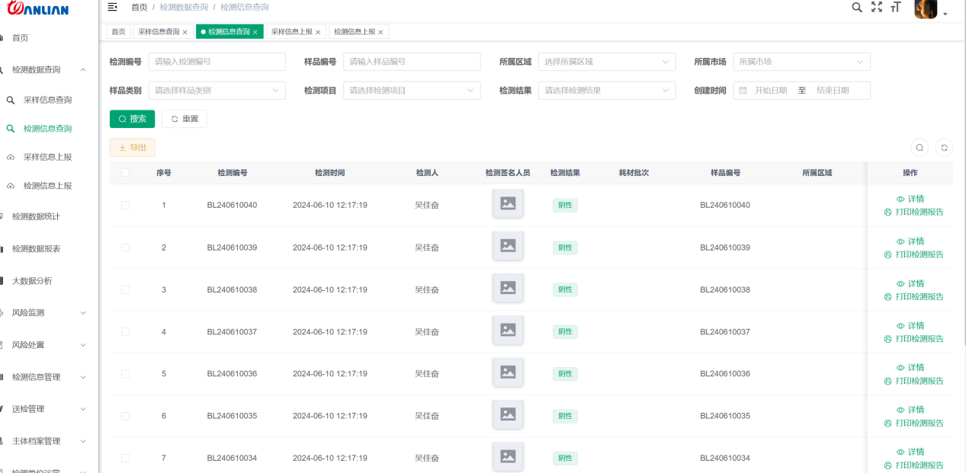
点击左侧导侧边栏的采样信息查询
上侧的搜索栏可以筛选查询需要的信息
点击右侧的详情可以查看单条检测记录的详细信息
点击打印报告单可以打印单条记录的报告单

采样信息上报
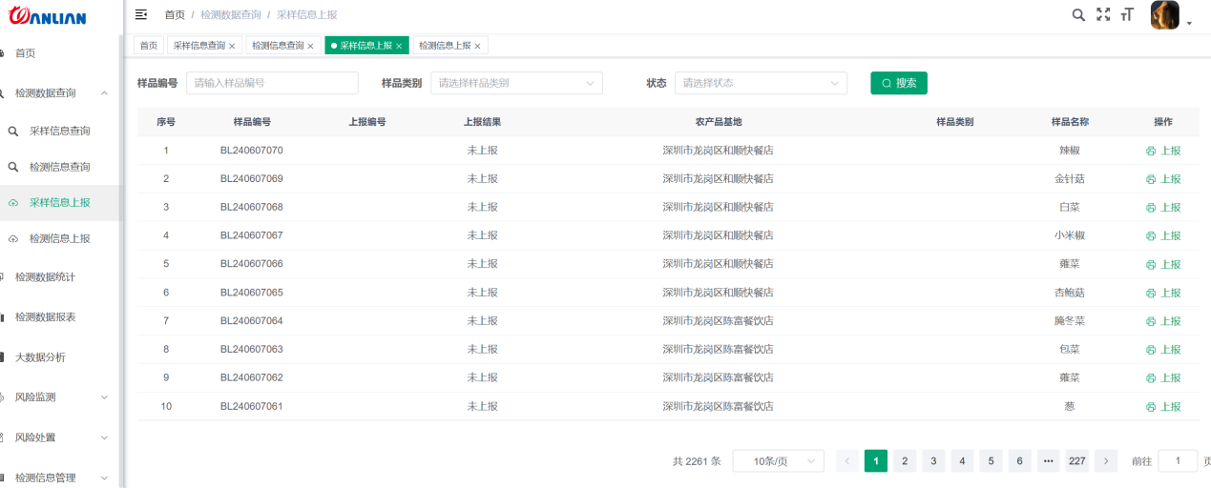
点击左侧侧边栏的采样信息上报
上方搜索栏可以根据搜索条件筛选符合条件的采样信息
击应采样记录的上报按钮，即可上报采样记录

检测信息上报
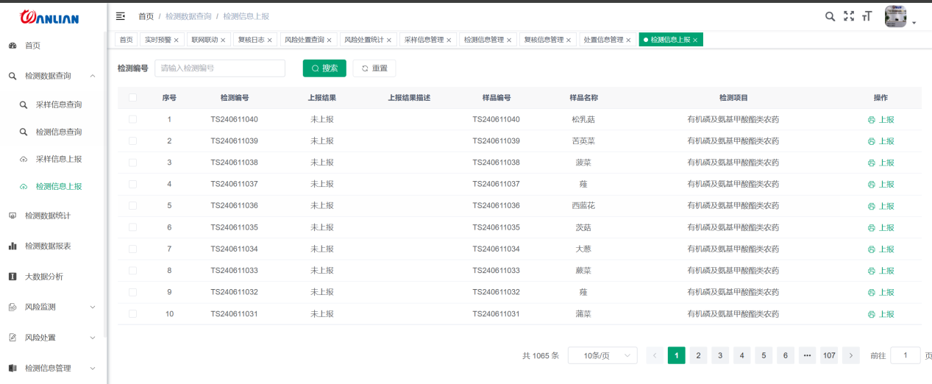

点击侧边栏的检测信息上报

修改采样记录
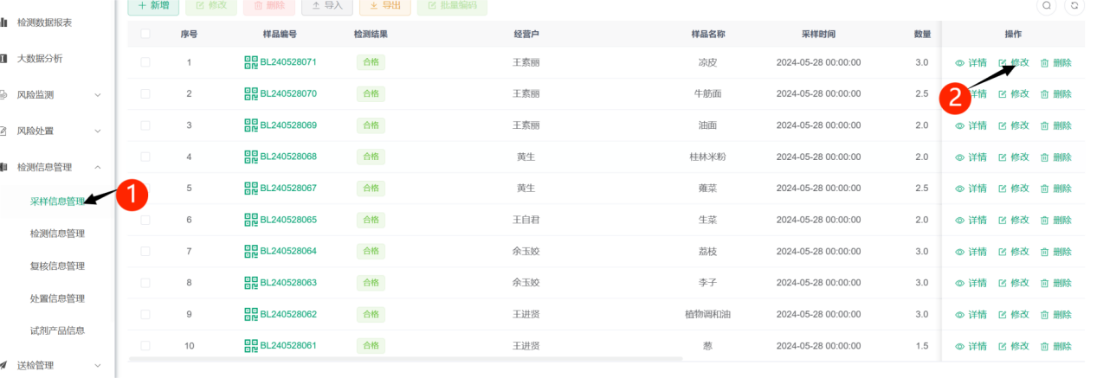
- 点击采样信息管理
- 点击对应采样记录的修改
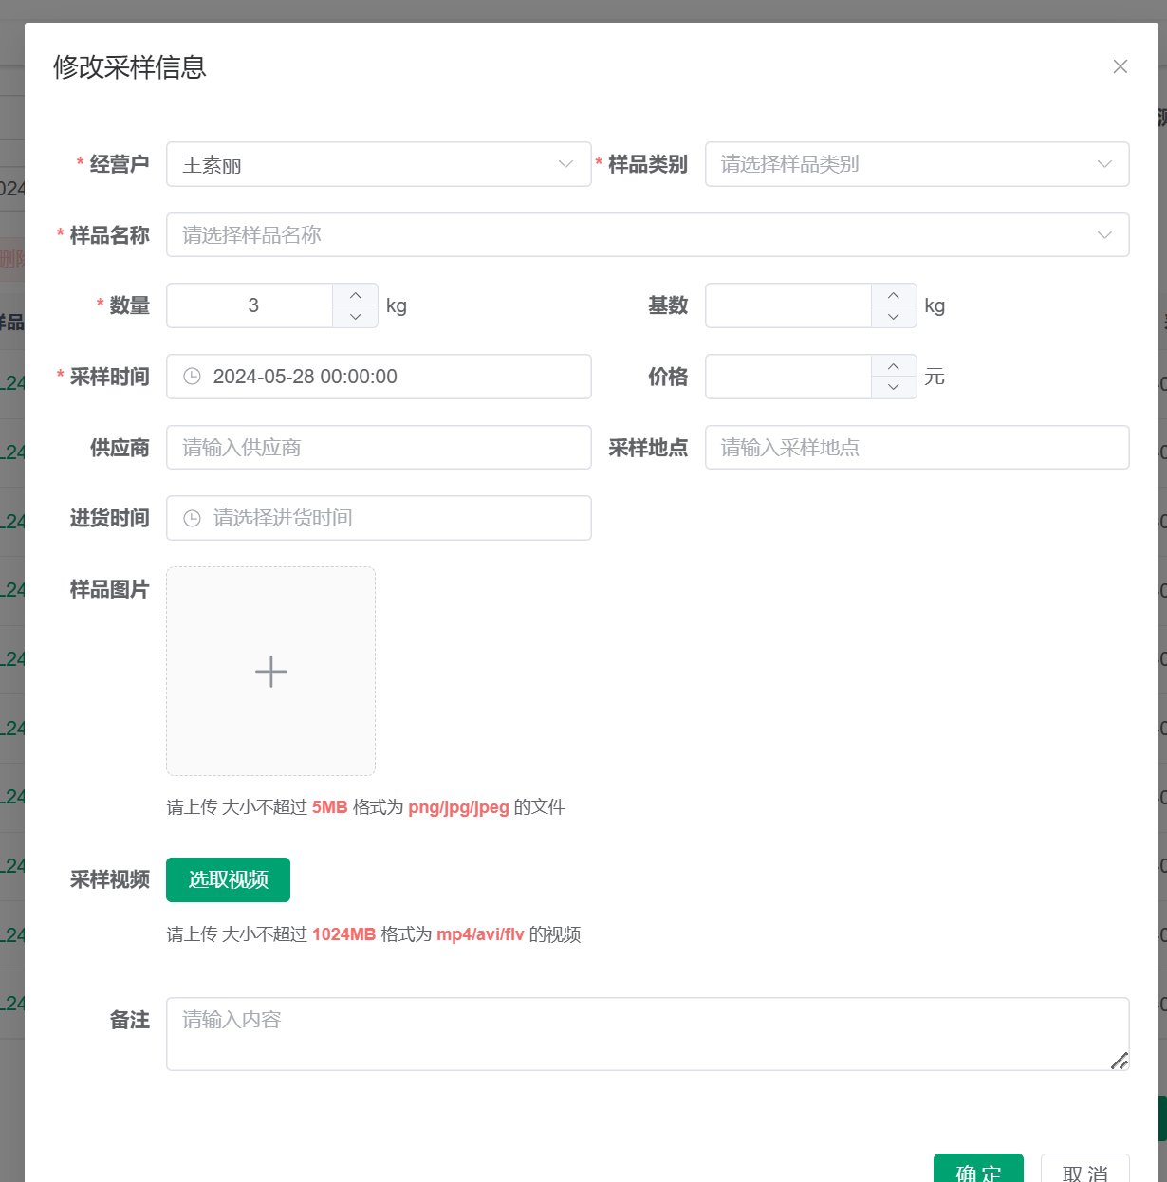

- 填写对应的数据点击提交即可修改

修改/添加经营户信息
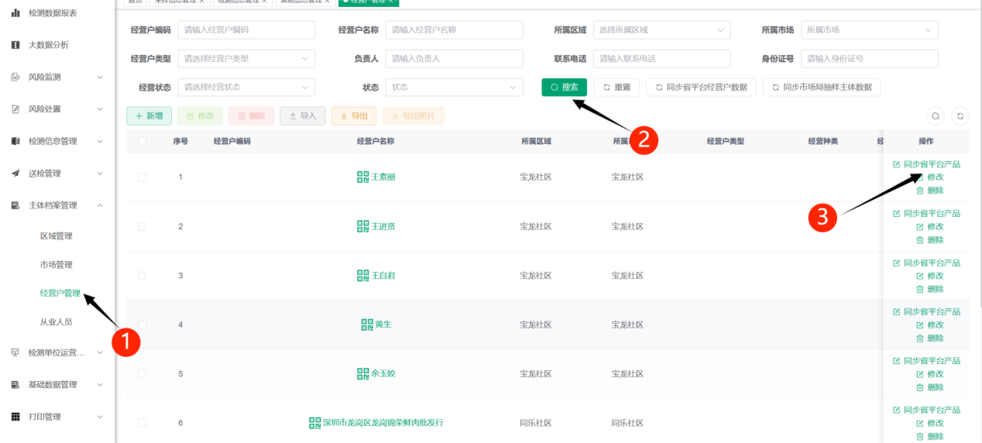
- 点击经营户管理
- 根据时间、经营户名称等进行搜索
- 点击想修改经营户的修改按钮
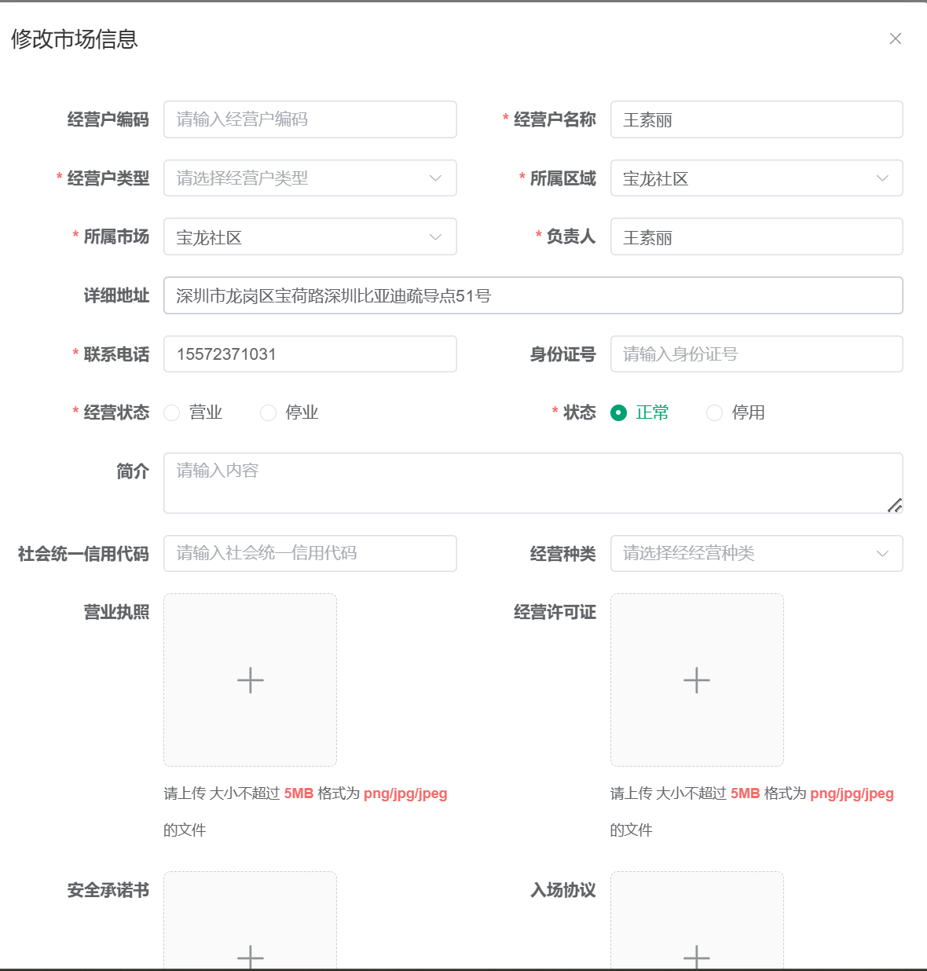
- 填写对应数据
- 点击底部提交即可修改成功

检测数据统计
可以根据检测总量、检测合格率、任务完成率、检测类别、样品类别、检测复核对现有数据进行统计

大数据分析
可以查看今日各区域计划任务量和实际完成量对比分析、今日各样品类别检测数量占比分析、今日各业态检测数量占比分析、今日各检测类别检测数量占比分析、今日各检测单位检测任务完成率排行榜TOP5等分析模块

风险监测
实时预警：实时显示各区域的疑似阳性信息，可以通过详情具体查看每一条疑似阳性的信息；联网互动：列表查看所有的疑似阳性记录，显示具体的信息；复核日志：查看每个区域的初检不合格，已复核量，复检量率，并可以查看区域底下的市场详细

风险处置
风险处置查询：查看每一条疑似阳性的初检信息，复核信息，处置状态、处置时间、处置数量、处置视频等；风险处置统计：统计复核阳性总量，已处置量，处置重量，合格率等风险相关数据，可以按区域和类别分别进行统计

复核信息管理
可以对疑是阳性的检测信息进行复核处理

处置信息管理
可以对确认阳性的检测信息进行处置处理

检测单位管理
管理账户的检测单位、检测设备、其它设备

